Der Zirkus Tamburelli

Der Zirkus kommt! Der Zirkus kommt!
Ihr Leute, klein und groß!
Der Zirkus Tamburelli kommt!
Dann geht es richtig los!
Der Zirkus kommt! Der Zirkus kommt!
Ihr Leute, klein und groß!
Er kommt am Samstag schon um vier.
Dann geht es richtig los!
Und die Clowns sind auch schon da:
Pepe, Tschip, Rosalia.
Der Zirkus kommt! Der Zirkus kommt!
Ihr Leute, klein und groß!
Tiere, Akrobaten, Clowns.
Dann geht es richtig los!
Der Zirkus Tamburelli präsentiert:
Akrobaten und Jongleure,
Löwen, Tiger und Dompteure.
Sensationen, Sensationen!
Pferde, Affen und ein Bär,
Elefanten und noch mehr.
Sensationen, Sensationen!
Hereinspaziert! Hereinspaziert!
Ihr Leute, klein und groß!
Das Programm ist wirklich wunderbar.
Bei uns, da ist was los!

(Planetino 2)

- Was ist der Zirkus für dich? Ergänze das Assoziogramm.

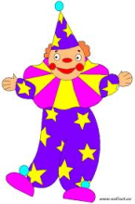

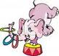
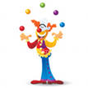

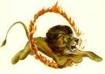

- Lies das Gedicht! Wie heißt der Zirkus? Sammle und nummeriere die Luftballons. Schreibe den Zirkusnamen auf!
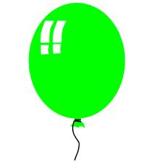
A R B
U
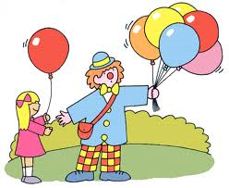
M E

L L

_____________ I
T
1

a) Nenne die Farben der Luftballons und schreibe sie auf!

1_______________________
2_______________________

3_______________________

1 3 5 4 ______________________
2 4 6
5 ______________________

6______________________

- Lies das Gedicht. Wann kommt der Zirkus? Wähle die richtige Variante und schreibe sie auf!

am Montag
am Sonntag

am Mittwoch
am Samstag
am Dienstag

am Donnerstag

am Freitag

______________
_______________

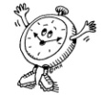
- a)Um wieviel Uhr kommt der Zirkus?

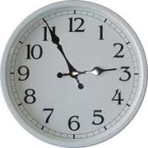
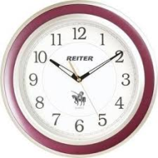
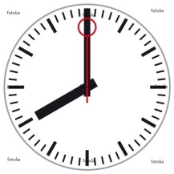
um fünf vor drei um____________________ ____________________
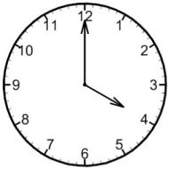
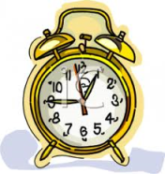

______________________________ _____________________________

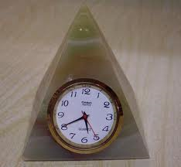
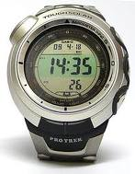
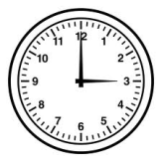

_____________________ __________________ _______________________

b)Wähle die richtige Variante und male!

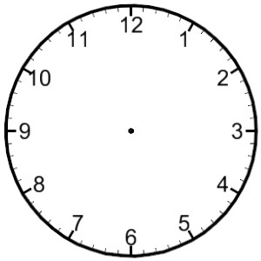

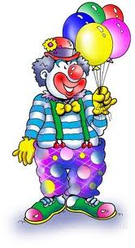
- a)Wer arbeitet im Zirkus Tamburelli? Verbinde!

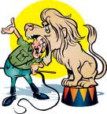

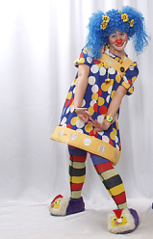

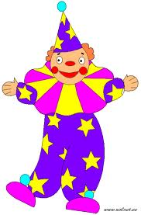

b)Welche Tiere sind im Zirkus? Verbinde!
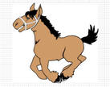

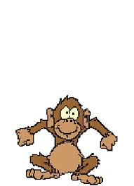

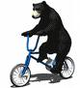

- Spiele mit! Zeige den anderen pantomimisch, wer im Zirkus arbeitet. Ratet mal!

- Du kennst die Wörter im Rätsel schon. Suche noch 9 Wörter und schreibe sie mit dem bestimmten Artikel auf, finde die passenden Bilder und bemale Bilder dazu!
 | 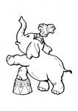
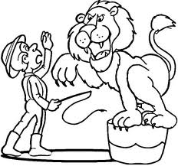 |  | 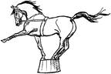

_____________________

B | Ä | R | S | N | L | E | K | P | G | E | L
T | I | G | E | R | F | F | P | X | H | L | Ö
V | Z | K | U | F | J | M | A | K | K | E | W
Y | B | Y | A | F | P | Y | K | R | G | F | E
D | O | M | P | T | E | U | R | A | R | A | T
D | R | F | K | C | A | Z | O | U | U | N | I
P | F | E | R | D | E | K | B | N | W | T | R
Y | H | O | F | C | J | L | A | S | R | R | Y
L | W | K | U | L | G | A | T | O | F | C | W
N | K | V | D | O | K | G | E | A | F | F | E
Y | C | G | O | W | H | N | R | W | Y | A | J
Y | B | J | O | N | G | L | E | U | R | R | T
______________
____________________
____________________

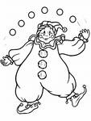

________________

____________________

__________________

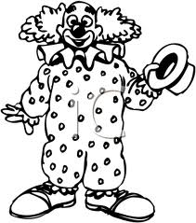
der Tiger
______________
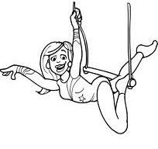
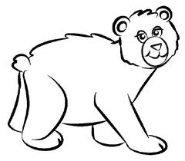

_________________ _____________________ _____________________

VIII. Schreibe die Substantive in der Einzahl und Mehrzahl mit dem Artikel auf!

Einzahl | Mehrzahl
_________________________ | ________________________
_________________________ | die Clowns
_________________________ | 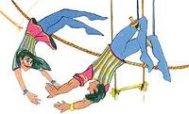  _________________________
___________________________ | _________________________
__________________________ | 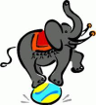  _____________________________
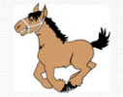  das Pferd | _________________________
___________________________ | __________________________
____________________________ | ____________________________
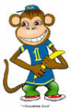  ____________________________ | 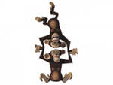  ____________________________
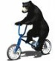  ____________________________ | 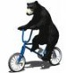  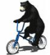  ____________________________

IX. Löse das Bilder-Kreuzworträtsel! Passt Einzahl oder Mehrzahl? Setze am Interwrite-Board passende Wörter ein und löse das Kreuzworträtsel! Die Bilder helfen dir dabei.

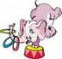
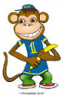
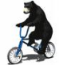
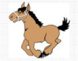
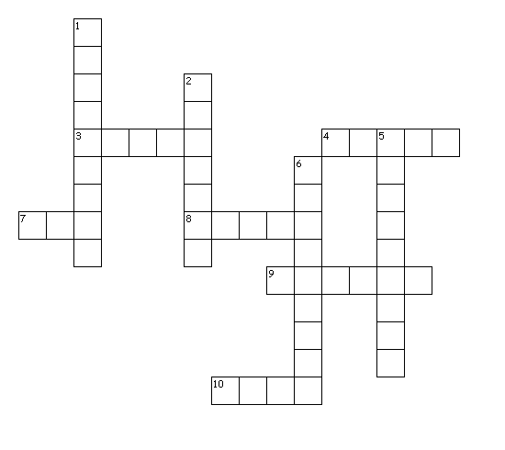

Löwen, Affen, Tiger, Pferde, Elefanten und ein Bär.
X. a)Ordne den Dialog zu:

- Wohin gehen wir heute?
  - ...
- Wie heißt der Zirkus?
  - ...
- Wann kommt der Zirkus?
  - ...
- Um wieviel Uhr kommt der Zirkus?
  - ...
Tamburelli

- Wer arbeitet im Zirkus?
  - ...
- Welche Tiere sind im Zirkus?
  - ...
- Hast du eine Einladung?
  - ...
    - Gehen wir schneller!
      - ...
Am Samstag

Clowns, Akrobaten, Dompteure, Jongleure

In den Zirkus

Mit Vergnügen.

Ja, natürlich.

Um vier Uhr

b) Inszeniere diesen Dialog

XI. Bald feiern wir Karneval. Da spielen wir auch Zirkus. Schreibe eine Einladung zur Zirkusaufführung!

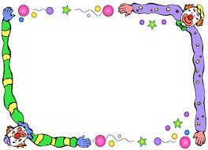

Lieber Freund,
Zirkus Tamburelli kommt am _________________________
__________________________________________________.
Die Aufführung beginnt um ______________________________.
Die Aufführung präsentieren: _____________________________
_______________________________________________________
_______________________________________________________
_______________________________________________________
_______________________________________________________
_______________________________________________________
_______________________________________________________
_______________________________________________________

Herzlich willkommen!!!

Schritt | Ziel/Inhalt | Lernertätigkeit | Arbeitsform/Sozialform | Materialien
1 | Einstimmung auf das Thema  (Motivierung) | das Assoziogramm ergänzen;  Wörter ins Arbeitsblatt schreiben; | Gruppenarbeit | Arbeitsblatt,  Aufgabe 1
2 | Präsentation des Textes  „Der Zirkus Tamburelli“ | den Text lesen und den Zirkusname aufschreiben;  die Farbe aufschreiben; | Einzelarbeit | Arbeitsblatt,  Aufgabe 2
3 | Leseverstehen | den Text noch einmal lesen und die Wochentage aufschreiben | Partnerarbeit | Arbeitsblatt,  Aufgabe 3
4 | Wortschatzarbeit | Zeit bestimmen | Partnerarbeit | Arbeitsblatt,  Aufgabe 4
5 | Wortschatzarbeit | die Wörter verbinden | Einzelarbeit | Arbeitsblatt,  Aufgabe 5
6 | Relaxen | Pantomime zeigen | Gruppenarbeit | Arbeitsblatt,  Aufgabe 6
7 | Wortschatzarbeit | Wörter suchen;  mit dem bestimmten Artikel aufschreiben;  passenden Bilder dazu bemalen; | Einzelarbeit | Arbeitsblatt,  Aufgabe 7
8 | Grammatik: der Auswahl des Artikels; ,die Zahl der Substantive | die Substantive in der Einzahl und in der Mehrzahl mit dem Artikel aufschreiben | Partnerarbeit | Arbeitsblatt,  Aufgabe 8
9 | Wortschatzarbeit | das Kreuzworträtsel am Interwrite-Board lösen;  Schreibt Einzahl oder Mehrzahl | Gruppenarbeit | Arbeitsblatt,  Aufgabe 9
10 | Arbeit am Dialog | einen Dialog zuordnen;  den Dialog inszenieren; | Partnerarbeit | Arbeitsblatt,  Aufgabe 10
11 | Hausaufgabe | eine Einladung zur Zirkusaufführung schreiben | Einzelarbeit | Arbeitsblatt,  Aufgabe11

